Электронные таблицы
Примечание: во всех задачах для вычислений необходимо использовать ФОРМУЛЫ! Таблицы без формул приниматься не будут.
    - Постройте электронную таблицу, которая автоматически вычисляет периметр треугольника по его сторонам:
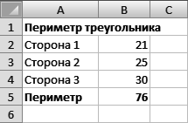
    - Постройте электронную таблицу, которая автоматически вычисляет площадь и периметр прямоугольника по его сторонам:
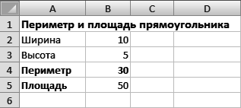
    - Постройте электронную таблицу для расчёта семейного бюджета:
(подсказка: задайте ячейкам денежный тип. Для этого кликните правой кнопкой мыши по нужной ячейке, далее выберите «Формат ячеек» - «Денежный»)
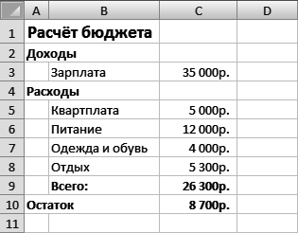
    - Постройте электронную таблицу, которая рассчитывает стоимость покупок в магазине:
